Оценка антиоксидантного статуса растений в условиях токсического действии тяжелых металлов
Хако М.Д., Негодаева М.А., Черникова Н.П., Козьменко С.А.
Студентка
ФГАОУ ВО "Южный федеральный университет", Академия биологии и биотехнологии им. Д.И. Ивановского, кафедра биохимии и микробиологии, Ростов-на-Дону, Россия
E–mail: xter.rrxt@gmail.com
Фиторемедиация – это метод очистки почвы от загрязнений с использованием растений. Из-за своего влияния на физиологические и биохимические процессы, большинство загрязняющих веществ токсичны для растений. Поэтому растения имеют механизмы контроля стресса, отвечающие за поддержание гомеостаза [1].
Для изучения влияния микоризации, внесения фитостимулирующих микроорганизмов на фиторемедиацию загрязненных почв углеотвалов был заложен вегетационный опыт. В закладке модельного эксперимента использован верхний слой (0-20 см) техногенно-трансформированной почвы, отобранной на площадке у подножья северного склона шахтного углеотвала шахты «Аютинская» (г.Шахты, Ростовская область). В исследуемом техноземе валовое содержание тяжёлых металлов (ТМ) (Zn, Ni, Cu и Cd) в 2.2–3.9 раза выше, чем в контрольной почве ООПТ «Персиановская степь». Содержание подвижных форм Zn, Ni и Cd в почвах углеотвала в 2.4 и 13.0 раз, соответственно, превышает содержания этих металлов в незагрязненной почве ООПТ.
Почву увлажняли и высевали Elytrigia repens на глубину 1 см. Микоризацию проводили при помощи биопрепарата «Кормилица Микориза для корней универсальная» (ООО «Научно-внедренческое предприятие «БашИнком»). Для эксперимента был использован Pseudomonas OV17. Опыт заложен в трехкратной повторности. Содержание малонового диальдегида (МДА) оценивали по степени накопления продукта его реакции с тиобарбитуровой кислотой. Количество пролина оценивали в реакции с нингидриновым реактивом.
Максимальное содержание МДА и пролина по сравнению с контролем наблюдалось в растениях, произраставших на почве углеотвала в присутствии микоризы. Вероятно, это обусловлено повышением эффективности фитоэкстракции при микоризации растения [2]. В этом случае концентрация МДА и пролина превысила контрольные значения в 2,66 и 2,61 раз соответственно. При применении Pseudomonas OV17 концентрация МДА и пролина превысила контрольные значения в 2,35 и 2,32 раза соответственно.
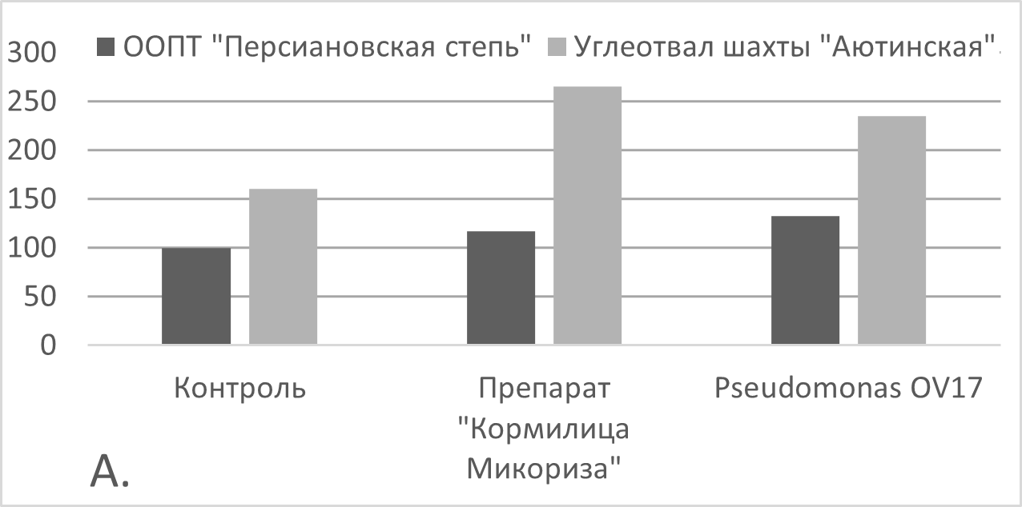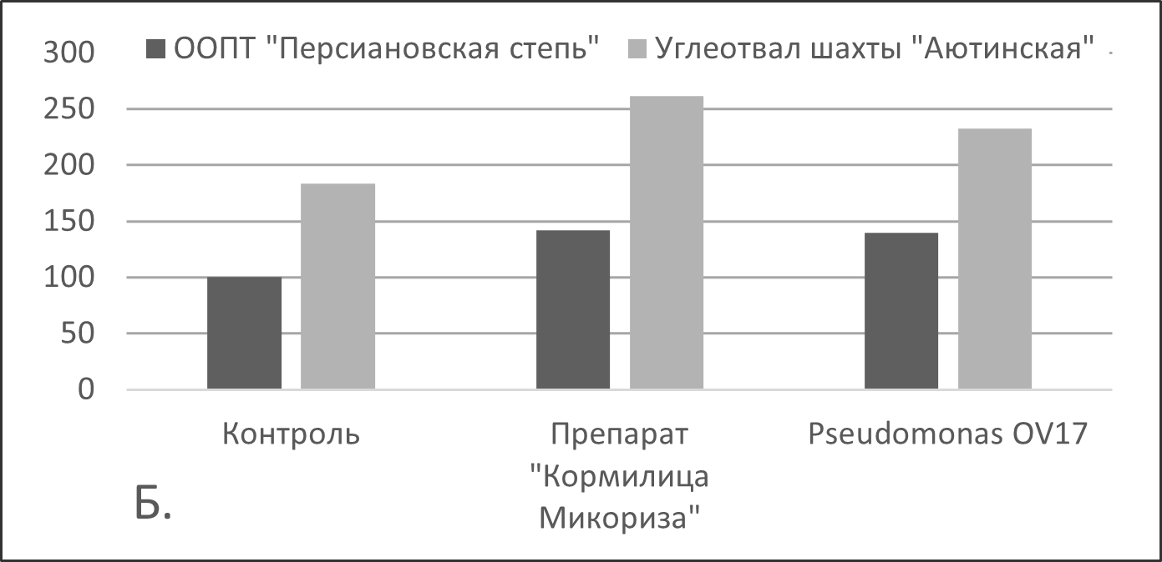
Рисунок 1 – содержание МДА (А.) и пролина (Б.) в Elytrigia repens в условиях модельного опыта (в процентах от контрольной пробы)
Повышенная продукция пролина является защитным механизмом Elytrigia repens и связана с индукцией окислительного стресса. Пролин способствует регулированию клеточного окислительно-восстановительного потенциала и успешному переносу неблагоприятных условий, вызванных поступлением ТМ.
Проект Министерства науки и высшего образования РФ по поддержке молодежной лаборатории в рамках межрегионального НОЦ Юга России (FENW-2024-0001).
Литература
- Ali H., Khan E., Sajad M. A. Phytoremediation of heavy metals—concepts and applications //Chemosphere. – 2013. – Т. 91. – №. 7. – С. 869-881.
- Pawlowska T. E. et al. Effects of metal phytoextraction practices on the indigenous community of arbuscular mycorrhizal fungi at a metal-contaminated landfill //Applied and Environmental microbiology. – 2000. – Т. 66. – №. 6. – С. 2526-2530.

